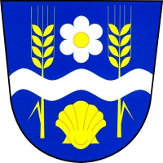ZO Odunec dne 5. 12. 2014 v 18.00 hodin pořádá Tradiční

Mikulášskou nadílku

pro děti a posezení s občany
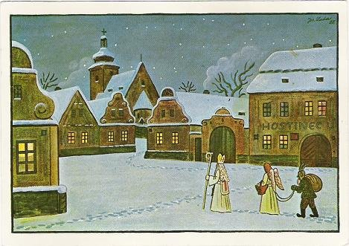
Akce se koná v bývalé škole,
všichni jsou srdečně zváni.

